- Arche 3. Financé par Co : Gioseffo Carpegna.
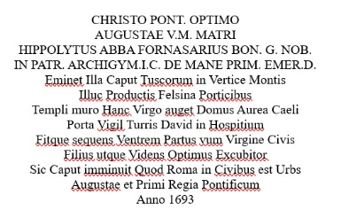
[SPLIT_BLOCK:Arco3_Carpegna.jpg]
Pierre tombale de Fornasari, avec une sculpture en grès de Francesco Albertoni. Ippolito di Antonio Fornasari, archiprêtre-abbé de Poggio Renatico et professeur à l'université de Bologne ; il mourut à l'âge de soixante-dix ans en 1697.
Traduction du texte latin par Google Translate :
CHRISTO PONT. OPTIMO
AUGUSTAE VM MATRI
IPPOLITO ABBA FORNASARIUS BON. G. NOB.
EN PATR. ARCHIGYM.IC DE MANE PRIM. EMER.D.
Elle se dresse comme la cheffe des Toscans au sommet de la montagne
Là, avec le Portici Felsini, le mur du temple, la Vierge augmente cette maison dorée du ciel
La porte du gardien de la Tour de David dans un hôpital
Et devient le prochain ventre de la Vierge, le Citoyen
Le Fils, ainsi que le Voyant, le Meilleur Veilleur
Ainsi, la tête est diminuée, que Rome est une ville parmi les citoyens.
Augusta et le Premier Pontife Royal

